ETE CICERO DIAS

ODS 12, CONSUMO E PRODUÇÃO RESPONSÁVEIS.

SOFTWARE DINÂMICO DO BANCO DE DADOS DO VAREJO/ATACADO

1ª MODULO 2026.1

Yuri Silvano

Lucas Nery

Thiago Henrique

Karla Beatriz

Márcia Helena

RECIFE/PE 2026

RELATÓRIO DE IMERSÃO DA ODS 12, CONSUMO E PRODUÇÃO RESPONSÁVEIS EQUIPE ÉPSILON.

Yuri Silvano

Lucas Nery

Thiago Henrique

Karla Beatriz

Márcia Helena

Relatório para complementar a nota da 1° unidade realizado pelos discentes da equipe ÉPSILON, primeiro módulo do curso Técnico em Desenvolvimento de Sistemas, 2026.1, modalidade subsequente, turno noturno, da Escola Técnica do Estado de Pernambuco Cícero Dias, a ser utilizado como complemento de nota avaliativa da disciplina Projeto integrador I.

Orientador: Prof.
Samara Silvia.

RECIFE/PE 2026

SUMÁRIO

1.RESUMO
2.OBJETIVOS
2.1. OBJETIVOS GERAIS
2.2.OBJETIVOS ESPECÍFICOS
3.PALAVRAS-CHAVES E DESTAQUES
3.1.PALAVRAS-CHAVES
3.2.DESTAQUES
4.INTRODUÇÃO
5.METODOLOGIA
5.1.MATRIZ DE ALINHAMENTO
5.2. MATRIZ CSD E PERGUNTAS DE PESQUISA
5.2.1 PERGUNTAS DE PESQUISA
5.3. TÉCNICAS DE IMERSÃO E JUSTIFICATIVA
5.4 PESQUISA DESK: ESCOPO E RESULTADOS
5.5 RESULTADOS DO FORMULÁRIO DE CAMPO (SURVEY)
6. DEFINIÇÃO
6.1. PERSONA FEMININA
6.2. PERSONA MASCULINA
6.3. JUSTIFICATIVA PARA DESENVOLVIMENTO DAS DUAS PERSONAS
6.4. MAPAS DE EMPATIA
6.5. ENUNCIADO DO PROBLEMA
6.6. JORNADA DO USUÁRIO
7.OBSERVAÇÕES
8.REFERÊNCIAS BIBLIOGRÁFICAS

RESUMO
Este relatório descreve a etapa de Imersão (Design Thinking) voltada para a investigação dos hábitos de consumo, comportamento de compra e dificuldades enfrentadas pelos consumidores na busca por informações sobre preços de produtos no varejo e atacado. O projeto está alinhado ao Objetivo de Desenvolvimento Sustentável (ODS) 12, que visa promover padrões sustentáveis de consumo e produção, incentivando o uso consciente dos recursos e a tomada de decisões mais informadas por parte dos consumidores.
Para compreender o cenário, foi realizada uma Pesquisa Desk sobre consumo consciente, sustentabilidade, comportamento do consumidor, acompanhamento de preços e transparência no varejo, abrangendo estudos, relatórios e publicações relacionadas ao tema. Complementarmente, foi conduzida uma pesquisa primária quanti-qualitativa por meio de formulário online aplicado a consumidores da Região Metropolitana, buscando identificar hábitos de compra, práticas de redução de desperdício, reutilização de produtos e os principais desafios para a adoção de um consumo mais sustentável.
Os resultados indicam que os participantes demonstram interesse em práticas de consumo consciente e já adotam algumas ações sustentáveis, como o reaproveitamento de alimentos e a reutilização de embalagens. Entretanto, fatores como o alto custo dos produtos sustentáveis, a falta de informações claras sobre preços e a dificuldade em identificar promoções reais ainda representam obstáculos significativos. Os achados evidenciam a necessidade de uma solução tecnológica que permita o acompanhamento da variação dos preços ao longo do tempo, oferecendo maior transparência ao consumidor e contribuindo para escolhas de compra mais conscientes, econômicas e alinhadas aos princípios do ODS 12.

OBJETIVOS

2.1 Objetivo Geral
Disponibilizar um sistema de software que os consumidores e fornecedores possa,
ter ciência da trajetória econômica dos produtos disponíveis no varejo e atacarejo.

2.2 Objetivos Específicos
• Fornecer informações de produtos disponíveis no mercado.
• Permitir autoridade sobre a compra planejada.
• Visibilidade sobre valores e acessibilidade sobre o poder de compra.

PALAVRAS-CHAVES E DESTAQUES

3.1- Palavras-chaves

  - ODS 12;
  - Consumo Consciente;
  - Acompanhamento de Preços;
  - Sustentabilidade;
  - Comportamento do Consumidor.

3.2- Destaques da Imersão
  - Preço como Fator Determinante: A pesquisa revelou que o preço continua sendo o principal critério de decisão de compra. O alto custo percebido dos produtos sustentáveis limita a adoção de hábitos de consumo mais responsáveis.
  - Ausência de Acompanhamento de Preços: Consumidores relataram dificuldades para monitorar a evolução dos preços ao longo do tempo, tornando complexo identificar ofertas verdadeiras e planejar compras de forma estratégica.
  - Consciência Existe, Ferramentas Faltam: Embora a maioria dos participantes demonstra preocupação com desperdício, reutilização de materiais e planejamento das compras, foi identificada a necessidade de soluções que forneçam informações claras e acessíveis para apoiar decisões de consumo alinhadas ao ODS 12.

INTRODUÇÃO

O Design Thinking ́e uma abordagem centrada no ser humano que acelera a inovação e
resolve problemas complexos. Nesta disciplina, o objetivo ́é utilizar essa metodologia para
entender profundamente as necessidades dos usuários antes de propor qualquer solução
digital ou de processo. A primeira etapa, a Imersão, é fundamental para o alinhamento
da pesquisa, desconstrução de preconceitos e aproximação com o contexto real do desafio
proposto.

Olá, o presente escopo tem como objetivo o desenvolvimento e investigação de habilidades e conhecimentos para oferecimento de um serviço comercial à população da Região Metropolitana do Recife (RMR) focando nas dores dos consumidores locais da região e entorno. O planejamento do cidadão é uma necessidade básica que pode causar transtornos na realização das compras ou na execução do planejamento prévio por falta de informação do mercado volátil de bens e consumos, tornando uma dor uma ação rotineira do mês, semana, diária ou localizado em outro intervalo de tempo ao qual os usuários se encontram em sua demanda.

O projeto conecta-se diretamente ao ODS 12 (Consumo e Produção Responsáveis).
A meta deste ODS inclui a eficiência é o Objetivo de Desenvolvimento Sustentável da ONU para garantir consumo e produção responsáveis. Sua meta principal é desvincular o crescimento econômico da degradação ambiental, promovendo o uso eficiente dos recursos naturais, a redução do desperdício de alimentos e o manejo correto de resíduos e produtos químicos.

Portanto, a escolha desse tema faz sentido ao cruzar um problema ambiental/urbano
com uma dor econômica clara. Ao focar nos pequenos aos grandes consumidores, busca-se encontrar valores propícios no mercado e que não comprometa a renda. Oportunidades de economia e visibilidade oferecida aos varejos e atacados/Fornecedor ou consumidor de algum bem de consumo de informações ágeis e dinâmicas ao público, atendendo as pessoas físicas e jurídicas.

METODOLOGIA

5.1 Matriz de Alinhamento
- Para garantir que o projeto estivesse alinhado aos objetivos do ODS 12 – Consumo e Produção Responsáveis, foram definidos parâmetros de investigação voltados à compreensão dos hábitos de consumo, comportamento de compra e dificuldades enfrentadas pelos consumidores na busca por informações sobre preços e consumo sustentável.
- Quem pode estar sendo afetado?
Consumidores físicos, famílias, estudantes, trabalhadores e demais compradores do varejo e atacado da Região Metropolitana, que enfrentam dificuldades para acompanhar a variação dos preços dos produtos e realizar escolhas de consumo mais conscientes.
- O que o grupo quer descobrir?
Como os consumidores realizam suas decisões de compra, quais fatores influenciam o consumo consciente, quais são as principais dificuldades para adotar práticas sustentáveis e de que forma o acompanhamento de preços pode auxiliar no planejamento financeiro e na redução do desperdício.
- Quais técnicas de imersão planejam usar?
Pesquisa Desk (pesquisa documental), Questionário Online (Google Forms) e Entrevista Semiestruturada gravada com consumidores.
- O que está DENTRO do escopo?
Hábitos de consumo, comportamento do consumidor, acompanhamento de preços, transparência das informações de mercado, consumo sustentável, desperdício de alimentos, reutilização de materiais, influência dos preços nas decisões de compra e relação entre consumidores, varejistas e distribuidores.
- O que está FORA do escopo?
Processos produtivos industriais internos, gestão financeira empresarial, logística de grandes indústrias, políticas governamentais de controle de preços e temas não relacionados ao comportamento de consumo e produção responsável.
- Hipótese de solução (ideia inicial):
Desenvolvimento de uma plataforma digital capaz de acompanhar a variação dos preços dos produtos ao longo do tempo, fornecendo informações claras e acessíveis para que os consumidores possam identificar tendências de mercado, comparar valores e tomar decisões de compra mais conscientes e econômicas.
- Resultado esperado da imersão:
Mapear as principais dores, necessidades e comportamentos dos consumidores em relação ao acompanhamento de preços e ao consumo sustentável, obtendo informações suficientes para definir o problema central e desenvolver uma solução alinhada aos princípios do ODS 12.

5.2. MATRIZ CSD E PERGUNTAS DE PESQUISA
Abaixo está o mapeamento do conhecimento prévio e das incertezas do grupo que guiaram a pesquisa de campo:

 | CERTEZAS | SUPOSIÇÕES | DÚVIDAS
 | O que sabemos com certeza? | O que acreditamos, mas sem certeza? | O que precisamos descobrir?
 | Ex: O problema existe e afeta pessoas reais na nossa cidade/comunidade | Ex: Acreditamos que o público mais afetado é o jovem adulto (18–40 anos) | Ex: Quantas pessoas são impactadas por semana nessa situação?
MATRIZ CSD | Desperdício alimentar existe; | Que as pessoas +18 possam ter dificuldade em procurar informações de varejo | quais informações mais influenciam decisões de compra?
MATRIZ CSD | Consumidores utilizam aplicativos de compra; | Pessoas com baixa escolaridade ou dificuldade de leitura podem ter mais dificuldade para comparar preços e entender informações dos produtos. | pessoas realmente observam composição nutricional?
MATRIZ CSD | Inflação influencia decisões de consumo; | Muitos consumidores no varejo tomam decisões com base em informações incompletas ou pouco claras sobre preços e produtos. | consumidores confiariam em alertas de preço?
MATRIZ CSD | Consumidores utilizam promoções para auxiliar decisões de compra. | consumidores gostariam de acompanhar histórico de preços; | Quais informações são mais difíceis de entender para pessoas com baixa alfabetização?
MATRIZ CSD | O preço influencia diretamente o comportamento de consumo. | pessoas comprariam melhor com mais informação; | Quais formatos funcionam melhor para facilitar a compreensão?
MATRIZ CSD | Existem aplicativos e plataformas voltadas à comparação de preços. | usuários valorizam transparência nutricional. | Em que medida a falta de informação realmente influencia decisões de compra e gastos no dia a dia?
MATRIZ CSD | O desperdício de produtos e alimentos é um problema social relevante. | A falta de acesso a informações organizadas (como histórico de preços ou comparações) pode levar a compras menos vantajosas. | Como diferentes perfis de consumidores (idade, renda, escolaridade) lidam com informações no varejo?
MATRIZ CSD | Informações sobre produtos influenciam escolhas de consumo. | O varejo nem sempre apresenta dados de forma simples e acessível para todos os públicos. | Quais barreiras práticas impedem o uso de aplicativos ou ferramentas digitais por esse público?
MATRIZ CSD | O consumo consciente está relacionado ao ODS 12. | Ferramentas digitais poderiam melhorar a autonomia dessas pessoas na hora de comprar, mas nem todos têm acesso ou sabem usar tecnologia. | Se a simples centralização de dados de preços e produtos já melhora as decisões de compra?
MATRIZ CSD | Consumidores buscam formas de economizar em compras. | Muitos consumidores não conseguem perceber variações de preço ao longo do tempo e acabam achando que promoções são sempre reais. | Como os pequenos comerciantes poderiam alimentar ou manter um sistema de informações confiáveis?
MATRIZ CSD | A falta de transparência ou organização dos dados pode favorecer compras por impulso. | A comparação entre produtos similares no varejo físico costuma ser difícil, o que pode levar a decisões menos conscientes. | Qual nível de precisão e atualização de dados de preços seria necessário para o sistema ser útil
MATRIZ CSD | A inclusão digital ainda é desigual, o que limita o acesso de algumas pessoas a ferramentas que ajudariam na tomada de decisão. | Pessoas com menor acesso à informação tendem a depender mais de vendedores ou de marcas conhecidas. | Se o acesso a histórico de preços realmente ajuda o consumidor a economizar na prática?
MATRIZ CSD | Um sistema que centralize informações de produtos poderia reduzir essa desigualdade de acesso ao conhecimento no consumo. | Informações nutricionais e de uso dos produtos muitas vezes são apresentadas de forma técnica, dificultando o entendimento de parte dos consumidores. | Quais recursos aumentariam de fato a autonomia do consumidor sem gerar confusão ou excesso de informação?

5.2.1 PERGUNTAS DE PESQUISA:

- Como a ausência de informações claras nos rótulos dos produtos influencia a escolha dos consumidores?

- De que maneira preços pouco transparentes podem levar o consumidor a fazer compras impulsivas ou inadequadas?

- Qual a maior dificuldade que as pessoas encontram ao fazer compras mensais?

- Depois do orçamento/preço, a segunda maior dificuldade costuma ser evitar compras desnecessárias e manter o planejamento, será que as pessoas consideram importante consumir de forma consciente?

- Como fazer o consumo de produtos de forma consciente no dia a dia?

- Como fazer com que as pessoas possam ficar informadas sobre os preços dos produtos que elas compram?

5.3 Técnicas de Imersão e Justificativa
O grupo optou por utilizar três técnicas de imersão: Pesquisa Desk (pesquisa documental), Formulário Online (Google Forms) e Entrevista Semiestruturada gravada.
A justificativa para a Pesquisa Desk está na necessidade de obter embasamento teórico e contextual sobre o ODS 12, consumo consciente, produção responsável, comportamento do consumidor, sustentabilidade e transparência de preços. Essa etapa permitiu compreender o cenário geral do problema, identificar desafios relacionados ao consumo sustentável e analisar estudos, relatórios e publicações relevantes para a construção da solução proposta.
O Formulário Online foi escolhido devido à sua praticidade, acessibilidade e facilidade de distribuição para diferentes perfis de consumidores. A ferramenta possibilitou a coleta de dados quantitativos e qualitativos de forma rápida e organizada, permitindo identificar hábitos de compra, práticas de redução de desperdício, reutilização de materiais e percepções sobre consumo sustentável. Além disso, o formato digital contribui para a redução do uso de papel, estando alinhado aos princípios do ODS 12.
A Entrevista Semiestruturada gravada foi utilizada para aprofundar informações que não poderiam ser captadas apenas por perguntas fechadas. Essa técnica permitiu compreender melhor as experiências, opiniões e dificuldades enfrentadas pelos consumidores em relação ao acompanhamento de preços, planejamento financeiro e adoção de práticas de consumo consciente. A gravação das entrevistas garantiu maior fidelidade aos relatos e possibilitou uma análise mais detalhada dos dados coletados.
A combinação dessas três técnicas permitiu reunir informações complementares, proporcionando uma visão ampla do problema investigado e contribuindo para a identificação das necessidades reais dos usuários. Dessa forma, foi possível construir uma base sólida para o desenvolvimento de uma solução tecnológica voltada ao acompanhamento de preços e ao incentivo de práticas alinhadas ao ODS 12 – Consumo e Produção Responsáveis.

5.4 Pesquisa Desk: Escopo e Resultados
A pesquisa secundária obedeceu ao escopo temporal de 2018 a 2026, contemplando artigos científicos, relatórios institucionais, publicações governamentais e conteúdos relacionados ao Objetivo de Desenvolvimento Sustentável 12 (ODS 12), com foco em consumo consciente, produção responsável, comportamento do consumidor, sustentabilidade, desperdício de recursos e transparência de preços.
Os resultados evidenciaram que o consumo sustentável enfrenta desafios significativos, especialmente em relação ao alto custo dos produtos considerados sustentáveis, à falta de informação disponível para os consumidores e à dificuldade de acompanhamento da variação dos preços ao longo do tempo. O levantamento também mostrou que o acesso à informação é um fator determinante para a adoção de hábitos de consumo mais conscientes, permitindo que consumidores realizem escolhas mais alinhadas às suas necessidades financeiras e aos princípios da sustentabilidade.
Além disso, a pesquisa identificou que práticas como reutilização de materiais, redução do desperdício de alimentos e planejamento das compras já fazem parte da rotina de muitos consumidores, porém ainda existem barreiras relacionadas à transparência do mercado e à identificação de ofertas realmente vantajosas. Os achados reforçam a necessidade de soluções tecnológicas que facilitem o acompanhamento de preços e forneçam informações confiáveis para apoiar decisões de compra mais conscientes.
Dessa forma, a Pesquisa Desk contribuiu para a compreensão do cenário atual do consumo e produção responsáveis, servindo como base para a definição do problema central e para o desenvolvimento da proposta de uma plataforma de monitoramento de preços alinhada aos objetivos do ODS 12.

5.5 Resultados do Formulário de Campo (Survey)
O formulário online permaneceu disponível por um período de 10 dias, alcançando uma amostra válida de 25 consumidores residentes em diferentes bairros da Região Metropolitana do Recife. O público participante apresentou uma distribuição equilibrada entre os gêneros, sendo 52% feminino e 48% masculino. Em relação à faixa etária, observou-se predominância de adultos entre 18 e 50 anos, que representam 88% da amostra, além da participação de estudantes, trabalhadores e aposentados.
A tabulação dos dados confirmou algumas das principais hipóteses levantadas durante a etapa de imersão. Os resultados demonstraram que existe interesse por práticas de consumo consciente e redução do desperdício, porém fatores econômicos e informacionais ainda representam barreiras significativas para a adoção de hábitos mais sustentáveis. Os participantes indicaram que o alto custo dos produtos sustentáveis, a falta de informação e a dificuldade de acompanhar a evolução dos preços influenciam diretamente suas decisões de compra.
Os dados também revelaram que muitos consumidores já adotam práticas alinhadas ao ODS 12, como reutilização de embalagens, planejamento das compras e redução do desperdício de alimentos. Entretanto, a ausência de ferramentas que permitam acompanhar preços de forma transparente dificulta a identificação de ofertas reais e o planejamento financeiro das famílias.
A reflexão crítica dos participantes reforçou que os principais desafios para a adoção de padrões de consumo mais conscientes estão relacionados ao custo dos produtos sustentáveis, à necessidade de maior conscientização da população e ao desenvolvimento de hábitos de consumo responsáveis.
Abaixo, a representação visual dos principais dados coletados pelo formulário:

Figura 1: Distribuição dos Respondentes por Gênero
Amostra: +25 consumidores da Região Metropolitana do Recife.
- Feminino: 52%
- Masculino: 48%
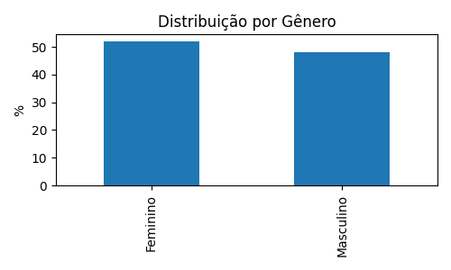

Figura 2: Principais Dificuldades para o Consumo Sustentável
Amostra: 25 consumidores da Região Metropolitana do Recife.
- Preços altos dos produtos sustentáveis: 64%
- Falta de hábito: 40%
- Falta de informação: 28%
- Poucas opções disponíveis: 12%
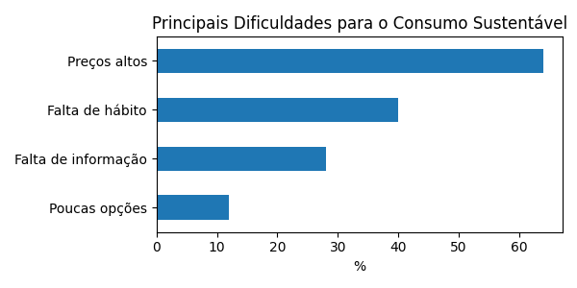
Os resultados demonstram que o fator econômico continua sendo a principal barreira para a adoção de práticas de consumo sustentável.

Figura 3: Medidas Adotadas para Evitar o Desperdício de Alimentos
Múltipla escolha — % de incidência — Amostra: 25 consumidores da Região Metropolitana do Recife.
- Congelamento de alimentos para aumentar a durabilidade: 60%
- Elaboração de listas antes das compras: 44%
- Reaproveitamento de sobras de refeições: 40%
- Planejamento do cardápio semanal: 8%
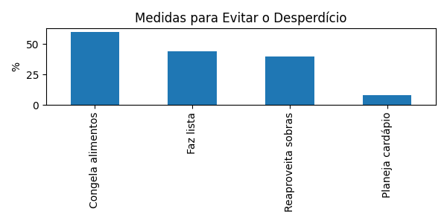
Os dados evidenciam que os participantes já adotam estratégias práticas para reduzir desperdícios, demonstrando preocupação com o uso eficiente dos recursos.

Figura 4: Frequência de Desperdício de Alimentos no Ambiente Doméstico
Amostra: 25 consumidores da Região Metropolitana do Recife.
- Raramente: 72%
- Às vezes: 16%
- Nunca: 8%
- Frequentemente: 4%
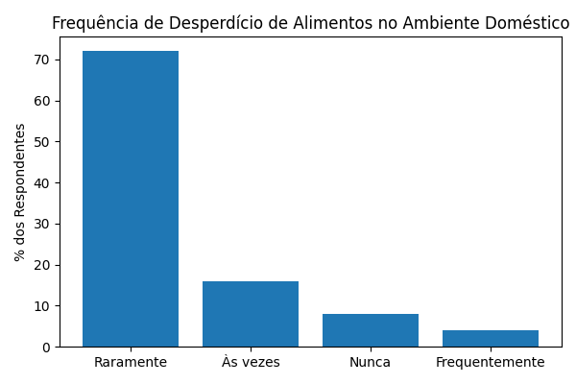
Esse resultado sugere que a maioria dos respondentes possui hábitos que contribuem para a redução do desperdício alimentar.

Figura 5: Reutilização de Embalagens e Produtos
Amostra: 25 consumidores da Região Metropolitana do Recife.
- Sim: 68%
- Às vezes: 8%
- Não: 24%
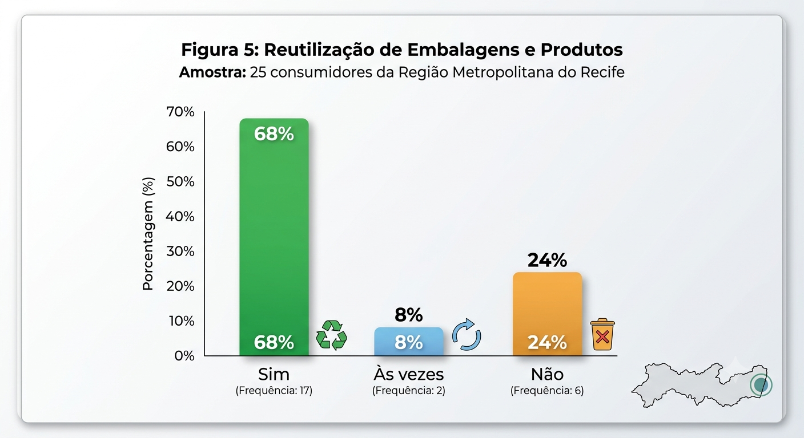
A alta taxa de reutilização demonstra predisposição dos participantes para práticas sustentáveis no cotidiano.

Figura 6: Disposição para Pagar Mais por Produtos Duráveis ou Ambientalmente Corretos
Amostra: 25 consumidores da Região Metropolitana do Recife.
- Priorizam durabilidade e impacto ambiental: 40%
- Aceitariam pagar um pouco mais: 28%
- O menor preço é o principal critério: 24%
- Depende da condição financeira: 4%
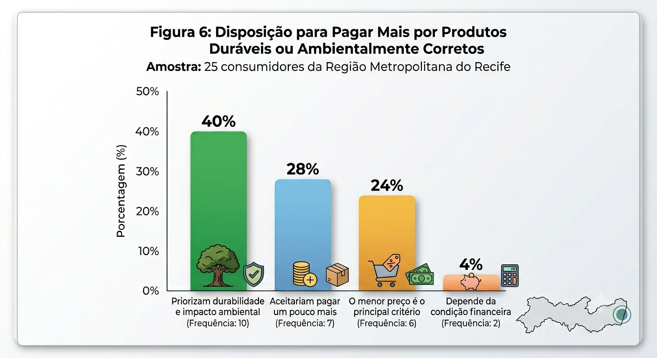
Os resultados indicam que parte significativa dos consumidores está disposta a considerar fatores ambientais em suas compras, desde que haja equilíbrio entre sustentabilidade e custo.

Figura 7: Responsabilidade pelo Consumo Consciente
Amostra: 25 consumidores da Região Metropolitana do Recife.
- Todos igualmente: 52%
- Consumidores: 20%
- Empresas: 12%
- Outros: 4%
Esse resultado demonstra que os participantes compreendem o consumo consciente como uma responsabilidade compartilhada entre consumidores, empresas e demais atores da sociedade.

- DEFINIÇÃO

6.1. PERSONA FEMININA



Suziane Rafaela tem 35 anos, é casada, mãe de dois filhos e trabalha como assistente administrativa na Região Metropolitana do Recife. Responsável por grande parte das compras da casa, ela administra o orçamento familiar com atenção e busca conciliar economia, qualidade de vida e bem-estar para sua família. Como muitos participantes da pesquisa, Suziane acredita que é possível consumir de forma mais consciente, desde que existam opções acessíveis e informações confiáveis para apoiar suas escolhas.
Mulher organizada, dedicada e preocupada com o futuro dos filhos, Suziane acompanha de perto os gastos domésticos e sente os impactos do aumento dos preços dos produtos essenciais. Ela valoriza a sustentabilidade, mas frequentemente encontra dificuldades para incluir produtos ambientalmente responsáveis em sua rotina devido aos custos mais elevados. Para ela, o maior desafio não é a falta de interesse pelo consumo consciente, mas a dificuldade de equilibrar responsabilidade ambiental e realidade financeira.
Sua rotina inclui a elaboração de listas de compras, pesquisa de promoções em supermercados e comparação de preços antes de aquisições mais importantes. Para evitar desperdícios, costuma congelar alimentos, reaproveitar sobras de refeições e reutilizar embalagens sempre que possível. Apesar desse planejamento, nem sempre se consegue identificar quais ofertas realmente representam economia, o que gera dúvidas durante o processo de compra.
Suziane entende que o consumo consciente depende da colaboração entre consumidores, empresas e instituições. Sua maior necessidade é ter acesso a informações claras e transparentes sobre preços, permitindo que ela planeje melhor suas compras, reduza desperdícios e encontre alternativas que sejam sustentáveis sem comprometer o orçamento familiar. Para ela, consumir de forma responsável significa cuidar da família hoje sem deixar de pensar no futuro, estando diretamente alinhada aos princípios do ODS 12 – Consumo e Produção Responsáveis.

6.2 PERSONA MASCULINA


Jobson Rinaldo tem 29 anos, é solteiro e trabalha como mecânico automotivo na Região Metropolitana do Recife. Possui formação técnica, renda assalariada e participa ativamente das decisões de compra do seu dia a dia, buscando equilibrar economia, qualidade e praticidade. Como muitos consumidores identificados na pesquisa de campo, Jobson acompanha promoções, pesquisa preços antes de compras importantes e procura fazer o dinheiro render ao máximo diante do aumento do custo de vida.
Homem de estatura média, comunicativo e bastante atento ao orçamento pessoal, Jobson acredita que pequenas decisões de compra podem gerar grande impacto nas finanças ao longo do tempo. Apesar de demonstrar interesse por práticas de consumo consciente, frequentemente se depara com dificuldades para identificar se uma promoção é realmente vantajosa ou se está pagando mais caro do que deveria por um produto. A falta de informações claras sobre a evolução dos preços gera insegurança e torna suas decisões de compra mais complexas.
Sua rotina inclui pesquisar ofertas em supermercados, atacarejos e lojas online, além de acompanhar promoções divulgadas por redes sociais e grupos de WhatsApp. Para evitar desperdícios, costuma congelar alimentos, reutilizar embalagens e aproveitar melhor os produtos adquiridos. Entretanto, como muitos consumidores da pesquisa, admite que ocasionalmente realiza compras por impulso, especialmente quando encontra promoções aparentemente atrativas.
Jobson entende que o consumo consciente é uma responsabilidade compartilhada entre consumidores, empresas e sociedade. Sua maior necessidade é ter acesso a uma ferramenta simples, confiável e transparente que permita acompanhar a variação dos preços ao longo do tempo, ajudando-o a identificar oportunidades reais de economia, evitar compras impulsivas e tomar decisões mais alinhadas aos princípios do ODS 12 – Consumo e Produção Responsáveis.

6.3. JUSTIFICATIVA PARA DESENVOLVIMENTO DAS DUAS PERSONAS

A definição de duas personas, representando os gêneros feminino e masculino, foi realizada com o objetivo de contemplar diferentes perfis de usuários identificados durante a análise dos dados coletados por meio do formulário online (Google Forms). Os resultados da pesquisa demonstraram uma participação equilibrada entre homens e mulheres, evidenciando a necessidade de compreender diferentes realidades, comportamentos de consumo, desafios e percepções relacionados ao consumo consciente e ao acompanhamento de preços.
As personas Suziane Rafaela e Jobson Rinaldo não representam indivíduos reais específicos, mas sim arquétipos construídos a partir das informações obtidas na pesquisa de campo, entrevistas e etapa de imersão. Sua finalidade é sintetizar características, necessidades, dores, hábitos e expectativas observadas entre os participantes, permitindo que a equipe ÉPSILON mantenha o foco nas reais demandas do público-alvo durante o desenvolvimento da solução tecnológica.
Além de auxiliar na compreensão dos usuários, a utilização de personas contribui para o desenvolvimento da empatia e da identificação das necessidades dos consumidores, possibilitando que as decisões de projeto sejam tomadas de forma mais centrada no usuário. Dessa forma, a equipe consegue visualizar os impactos do problema investigado sob diferentes perspectivas, aumentando as chances de desenvolver uma solução relevante, acessível e alinhada aos princípios do ODS 12 – Consumo e Produção Responsáveis.
Portanto, a escolha de duas personas visa representar a diversidade de experiências presentes entre os consumidores pesquisados, fortalecendo a conexão entre a equipe de desenvolvimento e o público beneficiado pela solução proposta.

6.4. MAPAS DE EMPATIA
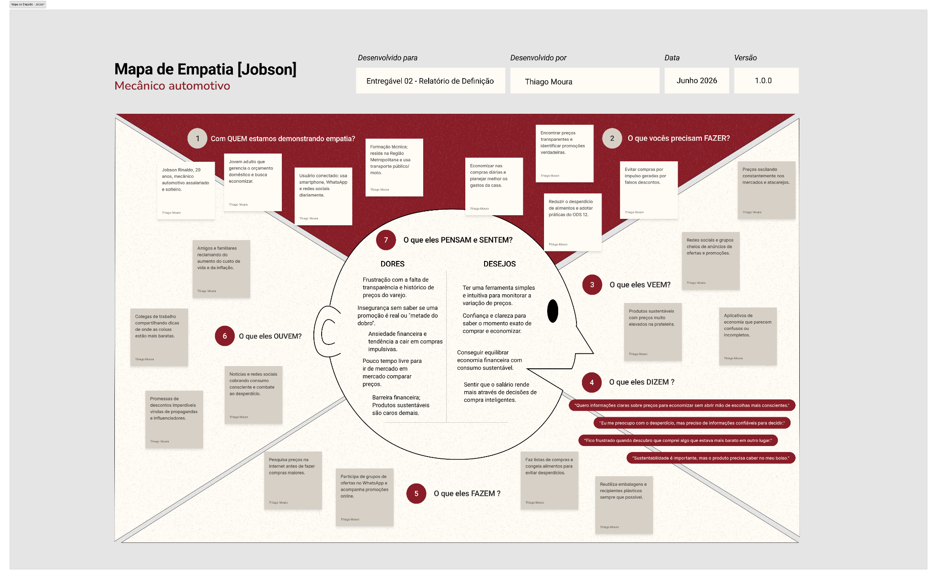
Mapa de empatia da Persona masculina: Jobson

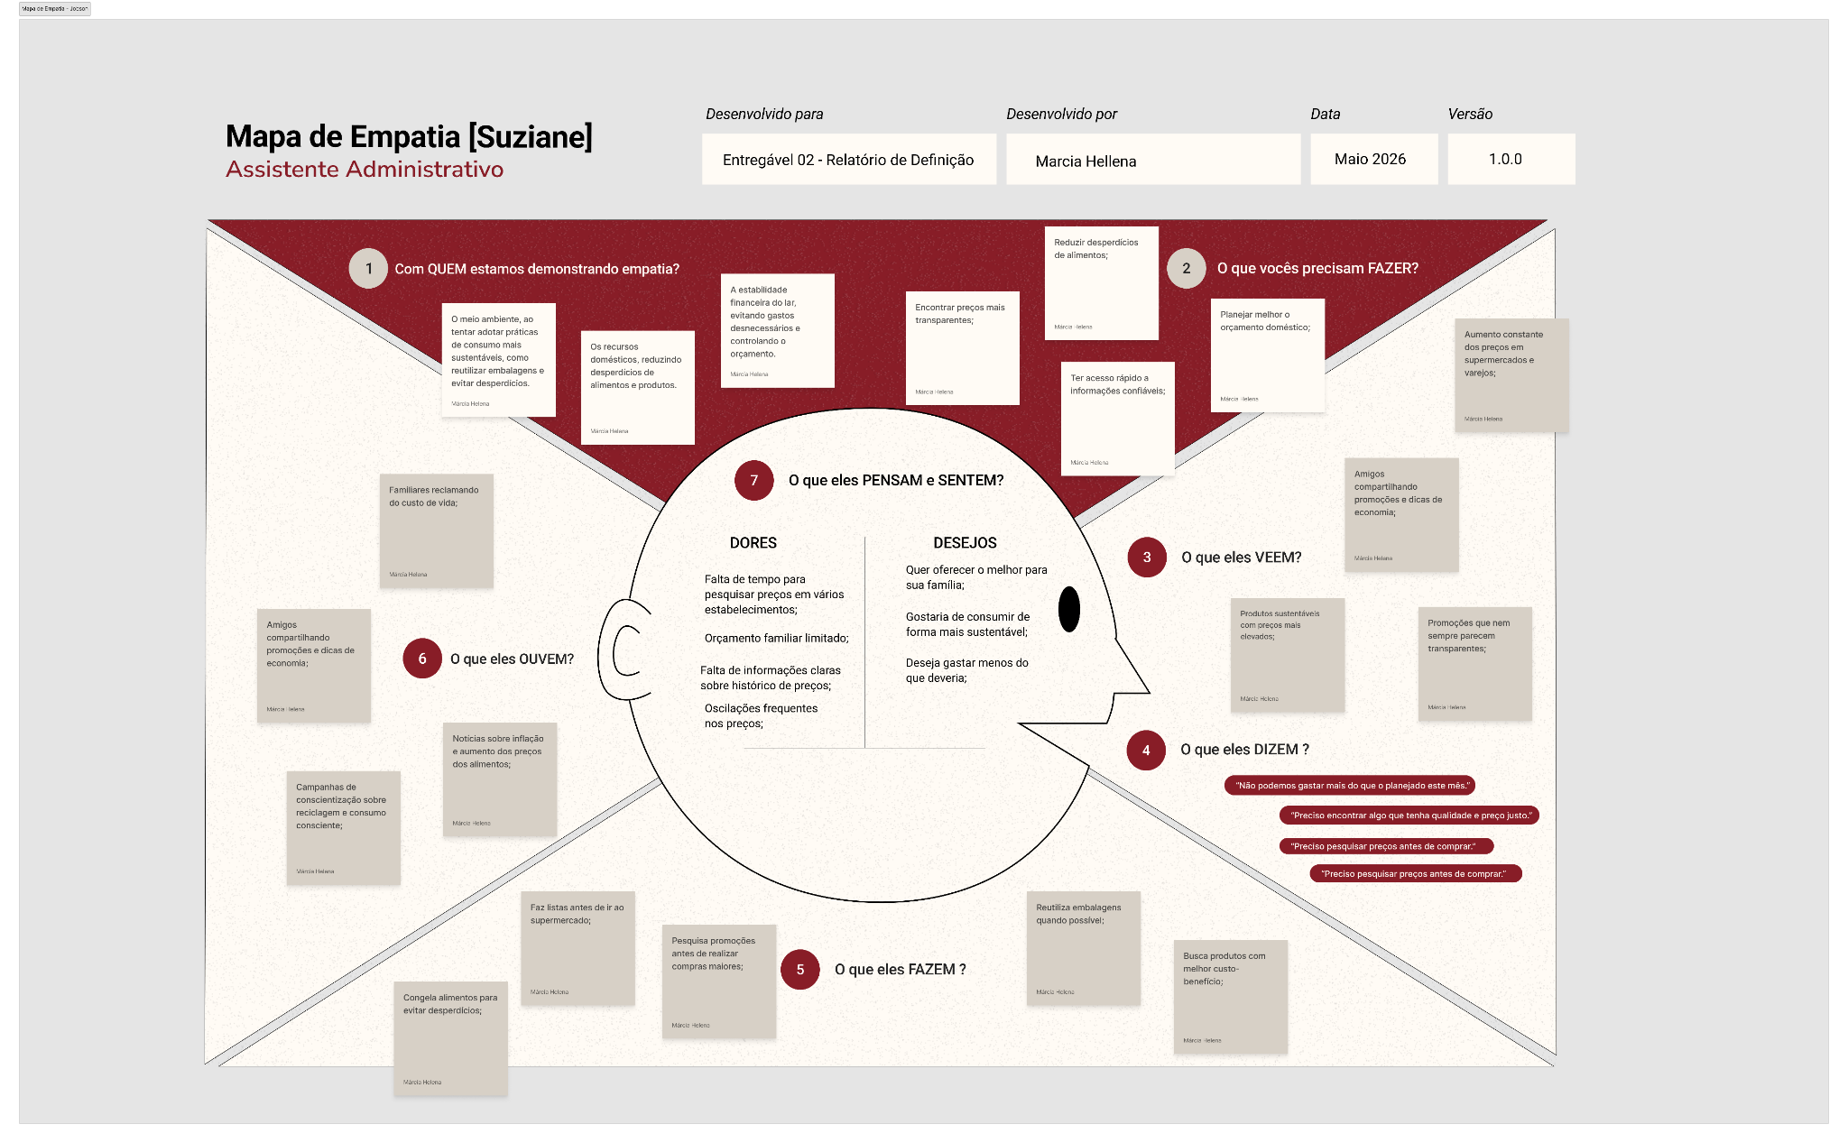
Mapa de empatia da Persona masculina: Suziane

Mapa de Empatia
O Mapa de Empatia foi construído como uma ferramenta de síntese qualitativa, organizada em sete dimensões que aprofundam a compreensão da experiência dos consumidores representados pelas personas Suziane Rafaela e Jobson Rinaldo. Sua elaboração teve como base os dados coletados por meio da Pesquisa Desk, do Formulário Online (Google Forms) e das Entrevistas Semiestruturadas, permitindo compreender necessidades, comportamentos, desafios e expectativas relacionadas ao consumo consciente e ao acompanhamento de preços.

O que eles pensam e sentem?
Suziane e Jobson demonstram preocupação constante com o aumento do custo de vida e com a necessidade de administrar melhor seus recursos financeiros. Ambos acreditam na importância do consumo consciente e desejam reduzir desperdícios, porém sentem insegurança diante da falta de informações claras sobre preços e promoções. Também demonstram frustração ao perceber que produtos sustentáveis muitas vezes possuem valores elevados, dificultando sua inclusão na rotina de consumo.
O que eles veem?
Os consumidores observam variações frequentes nos preços dos produtos, promoções que nem sempre representam economia real e um mercado cada vez mais dinâmico. Além disso, percebem o crescimento das discussões sobre sustentabilidade, reciclagem e consumo responsável, mas encontram dificuldades para transformar essas informações em ações práticas no momento da compra.
O que eles falam?
As respostas da pesquisa revelam discursos recorrentes relacionados ao alto custo dos produtos sustentáveis, à necessidade de maior conscientização da população e à dificuldade de identificar ofertas realmente vantajosas. Frases como “os produtos sustentáveis são muito caros”, “faltam informações para comparar preços” e “é difícil saber se a promoção vale a pena” representam percepções frequentes entre os participantes.
O que eles fazem?
Os consumidores adotam diversas práticas alinhadas ao ODS 12, como elaborar listas de compras, congelar alimentos para aumentar sua durabilidade, reaproveitar sobras de refeições e reutilizar embalagens. Também costumam pesquisar promoções antes de realizar compras importantes. Entretanto, parte dos participantes admite realizar compras por impulso em determinadas situações, principalmente quando influenciados por promoções.
O que eles escutam?
Suas principais fontes de informação são familiares, amigos, redes sociais, propagandas, influenciadores digitais e grupos de mensagens. Também acompanham notícias sobre inflação, economia doméstica e sustentabilidade. Contudo, muitas dessas informações chegam de forma fragmentada, dificultando uma avaliação precisa dos preços praticados pelo mercado.
Quais são suas dores?
As principais dores identificadas durante a imersão estão relacionadas ao alto custo dos produtos sustentáveis, à falta de transparência nos preços, à dificuldade de acompanhar a variação dos valores ao longo do tempo e à insegurança na tomada de decisões de compra. Essas dificuldades podem resultar em gastos desnecessários, desperdícios e menor adesão a práticas de consumo sustentável.
O que eles precisam?
Os consumidores necessitam de informações claras, acessíveis e confiáveis sobre os preços dos produtos. Também precisam de ferramentas que permitam acompanhar a evolução dos valores ao longo do tempo, identificar promoções reais e planejar compras de forma mais estratégica. Dessa forma, poderão tomar decisões mais conscientes, reduzir desperdícios e alinhar seus hábitos de consumo aos princípios do ODS 12 – Consumo e Produção Responsáveis.

6.5. ENUNCIADO DO PROBLEMA
Consumidores enfrentam dificuldades para acompanhar a variação dos preços dos produtos ao longo do tempo, identificar promoções realmente vantajosas e acessar informações confiáveis para apoiar suas decisões de compra, o que compromete o planejamento financeiro e dificulta a adoção de práticas alinhadas ao consumo consciente e à sustentabilidade.
Esse enunciado é fundamentado pelo Ponto de Vista (POV) construído a partir das personas desenvolvidas durante a imersão:
[Usuário] Suziane Rafaela e Jobson Rinaldo, consumidores que buscam economizar e consumir de forma mais consciente, [necessidade] precisam de uma ferramenta simples, acessível e confiável para acompanhar a evolução dos preços dos produtos e identificar oportunidades reais de economia, [insight] porque a falta de transparência e de informações históricas sobre preços dificulta o planejamento das compras, favorece decisões impulsivas e reduz a capacidade de realizar escolhas alinhadas aos princípios do ODS 12 – Consumo e Produção Responsáveis.
Os dados coletados durante a pesquisa demonstraram que o preço é um dos principais fatores que influenciam o comportamento do consumidor e que a ausência de mecanismos de acompanhamento de preços gera insegurança no momento da compra. Além disso, observou-se que muitos consumidores já possuem interesse em práticas sustentáveis, porém encontram obstáculos relacionados ao custo dos produtos e à falta de informações que apoiem decisões mais conscientes.
Dessa forma, o desafio identificado consiste em desenvolver uma solução tecnológica capaz de fornecer transparência, histórico de preços e suporte à tomada de decisão, contribuindo para a redução de desperdícios, o planejamento financeiro e a promoção do consumo responsável.

6.6. JORNADA DO USUÁRIO
A Jornada do Usuário foi mapeada na perspectiva anterior à solução proposta, ou seja, descrevendo a experiência real e atual dos consumidores durante o processo de compra, evidenciando suas ações, decisões e estados emocionais em cada etapa. A construção dessa jornada teve como base os dados obtidos na Pesquisa Desk, no Formulário Online, nas Entrevistas Semiestruturadas e nas personas Suziane Rafaela e Jobson Rinaldo.

Fase 1 — Antes da Compra
O consumidor identifica uma necessidade de compra, seja para reposição de produtos domésticos, alimentação ou aquisição de bens de consumo. Antes de sair para comprar, pesquisa promoções em encartes, aplicativos, redes sociais e grupos de mensagens, além de elaborar listas de compras e definir um orçamento disponível. Entretanto, devido à falta de informações históricas sobre preços, não consegue determinar com precisão se uma oferta é realmente vantajosa.
Estado emocional: expectativa, cautela e incerteza.

Fase 2 — Durante a Compra
Ao chegar ao estabelecimento físico ou acessar uma plataforma online, o consumidor compara produtos, marcas e preços disponíveis. Muitas vezes se depara com promoções chamativas, descontos aparentes e diferenças significativas de valores entre estabelecimentos. Sem uma ferramenta que permita acompanhar a evolução dos preços ao longo do tempo, suas decisões são baseadas apenas nas informações disponíveis naquele momento. Em alguns casos, acaba realizando compras impulsivas motivadas por promoções ou pela sensação de oportunidade.
Estado emocional: dúvida, insegurança e indecisão.

Fase 3 — Após a Compra
Após concluir a compra, o consumidor organiza os produtos adquiridos e avalia se a decisão tomada foi realmente vantajosa. Em casa, busca evitar desperdícios por meio do congelamento de alimentos, reaproveitamento de sobras e reutilização de embalagens. Entretanto, ao encontrar preços mais baixos posteriormente ou perceber que adquiriu itens desnecessários, sente que poderia ter planejado melhor sua compra. Essa situação reforça a necessidade de informações mais transparentes e acessíveis para apoiar futuras decisões.
Estado emocional: alívio inicial, seguido por reflexão e eventual frustração.

Síntese da Jornada
A jornada evidencia que a principal dificuldade dos consumidores não está apenas no ato de comprar, mas na ausência de mecanismos que permitam acompanhar a variação dos preços e avaliar ofertas de forma confiável. Essa limitação gera insegurança, favorece compras impulsivas e dificulta a adoção de práticas de consumo consciente. Dessa forma, identifica-se uma oportunidade para o desenvolvimento de uma solução tecnológica capaz de fornecer histórico de preços, transparência de informações e suporte à tomada de decisões alinhadas aos princípios do ODS 12 – Consumo e Produção Responsáveis.

- OBSERVAÇÕES RELEVANTES DA ETAPA DE IMERSÃO

A amostra analisada não representa toda a população da Região Metropolitana do Recife, mas fornece indícios relevantes sobre hábitos de consumo, dificuldades financeiras e percepções relacionadas ao consumo consciente e ao ODS 12.

Os resultados da pesquisa indicam que existe interesse por práticas sustentáveis, porém fatores econômicos, especialmente o preço dos produtos, ainda representam uma das maiores barreiras para sua adoção.

A falta de transparência e histórico de preços foi identificada como uma dor recorrente dos consumidores, dificultando a identificação de promoções reais e a tomada de decisões de compra mais estratégicas.

As personas Suziane Rafaela e Jobson Rinaldo não representam indivíduos reais específicos, mas perfis construídos a partir dos dados coletados durante a imersão, servindo como ferramenta de empatia e compreensão do público-alvo.

O Mapa de Empatia e a Jornada do Usuário foram elaborados com base nos resultados da pesquisa e entrevistas, buscando representar comportamentos observados e não situações hipotéticas desconectadas da realidade dos participantes.

Os dados apontam que muitos consumidores já adotam práticas alinhadas ao ODS 12, como reutilização de embalagens, reaproveitamento de alimentos e planejamento das compras, demonstrando predisposição para hábitos mais sustentáveis.

A solução proposta pela equipe ÉPSILON não busca alterar diretamente o comportamento dos consumidores, mas fornecer informações que apoiem decisões mais conscientes, econômicas e sustentáveis.

A etapa de imersão evidenciou que informação e acessibilidade são fatores tão importantes quanto o preço, sendo elementos essenciais para a promoção do consumo responsável.

Os resultados obtidos nesta fase deverão servir como base para as próximas etapas do Design Thinking, especialmente na ideação, prototipação e validação da solução tecnológica proposta.

O projeto está alinhado ao Objetivo de Desenvolvimento Sustentável 12 (Consumo e Produção Responsáveis), contribuindo para a conscientização dos consumidores e para o desenvolvimento de mecanismos que promovam maior transparência no mercado.

As entrevistas semiestruturadas complementam os dados quantitativos do formulário, permitindo compreender percepções, sentimentos e necessidades que não seriam identificados apenas por meio de perguntas fechadas.

Os resultados apresentados refletem o contexto e o período em que a pesquisa foi realizada, podendo sofrer alterações ao longo do tempo em função de mudanças econômicas, tecnológicas e comportamentais da sociedade.

- REFERÊNCIAS BIBLIOGRÁFICAS

BRASIL. Lei nº 10.962, de 11 de outubro de 2004. Dispõe sobre a obrigatoriedade de afixação de preços em estabelecimentos comerciais. Diário Oficial da União, Brasília, 2004.

FUNDAÇÃO PROCON – SÃO PAULO. Pesquisa de preços – Dados abertos. Disponível em: https://www.procon.sp.gov.br/dados-abertos/.

UNIVERSIDADE FEDERAL DE SÃO CARLOS (UFSCar). Estudo sobre disposição a pagar por produtos de menor impacto ambiental. São Carlos, 2023. (Resumo técnico)

INSTITUTO DE PESQUISA ECONÔMICA APLICADA (IPEA). ODS 12: Consumo e Produção Responsáveis. Brasília, [s.d.]. Disponível em: https://www.ipea.gov.br/ods/ods12.html. Acesso em: 1 jun. 2026.
INSTITUTO DE PESQUISA ECONÔMICA APLICADA (IPEA). ODS 12 – Indicadores e metas nacionais. Brasília, [s.d.]. Disponível em: https://www.ipea.gov.br/ods/ods12_card.html. Acesso em: 1 jun. 2026.
PARANÁ. Secretaria-Geral de Desenvolvimento Econômico e Social. ODS 12 – Consumo e Produção Responsáveis. Curitiba, [s.d.]. Disponível em: https://www.sgdes.pr.gov.br/Pagina/ODS-12-Consumo-e-producao-responsaveis. Acesso em: 1 jun. 2026.
FUNDAÇÃO SAGRES. ODS 12: Consumo e Produção Sustentáveis. Recife, [s.d.]. Disponível em: https://fundacaosagres.org.br/ods/ods12-consumo-e-producao-sustentaveis. Acesso em: 1 jun. 2026.
OBSERVATÓRIO MAUÁ. ODS 12 – Consumo e Produção Responsáveis. Mauá, [s.d.]. Disponível em: https://observatorio.maua.sp.gov.br/Home/ods12. Acesso em: 1 jun. 2026.
PROFUTURO ITABIRITO. ODS 12 – Consumo e Produção Responsáveis. Itabirito, [s.d.]. Disponível em: https://profuturo.itabirito.mg.gov.br/ods/ods12-consumo-e-producao-responsaveis. Acesso em: 1 jun. 2026.
SILVA, M. A.; colaboradores. Efeito das práticas sustentáveis na cadeia de fornecedores e sua relação com os Objetivos de Desenvolvimento Sustentável. Revista UNEMAT de Contabilidade, Economia e Gestão, 2024. Disponível em: https://periodicos.unemat.br/index.php/ruc/article/view/14258. Acesso em: 1 jun. 2026.
GEISSDOERFER, M.; PIERONI, M.; PIGOSSO, D.; SOUFANI, K. Sustainable Business Models: A Review. arXiv, 2019. Disponível em: https://arxiv.org/abs/1907.10052. Acesso em: 1 jun. 2026.
UNIVERSIDADE DE FORTALEZA (UNIFOR). ODS 12: Consumo e Produção Responsáveis. Fortaleza, [s.d.]. Disponível em: https://www.unifor.br/ods/objetivo-12-consumo-e-producao-responsaveis. Acesso em: 1 jun. 2026.
INSTITUTO AURORA. ODS 12: Consumo e Produção Responsáveis. [S.l.], [s.d.]. Disponível em: https://institutoaurora.org/ods-12-consumo-e-producao-responsaveis. Acesso em: 1 jun. 2026.
ENVOLVERDE. ODS 12: Consumo e Produção Responsáveis e seus desafios. [S.l.], [s.d.]. Disponível em: https://envolverde.com.br/noticia/ods-12-consumo-e-producao-responsaveis. Acesso em: 1 jun. 2026.
MERCADO AMBIENTAL. ODS 12: Consumo e Produção Responsáveis. [S.l.], [s.d.]. Disponível em: https://www.mercadoambiental.com.br/ods-12-consumo-e-producao-responsaveis. Acesso em: 1 jun. 2026.
UNIVERSIDADE FEDERAL DA FRONTEIRA SUL (UFFS). Rotulagem de produtos e sua contribuição para o consumo consciente. Chapecó, [s.d.]. Disponível em: https://portaleventos.uffs.edu.br/index.php/SEPE-UFFS/article/view/24513. Acesso em: 1 jun. 2026.

INTERACTION DESIGN FOUNDATION (IxDF). Personas – A Simple Introduction. Aarhus, Dinamarca, [s.d.]. Disponível em: https://www.interaction-design.org/literature/topics/personas. Acesso em: 7 jun. 2026.

NIELSEN NORMAN GROUP (NN/g). Personas Make Users Memorable for Product Team Members. Fremont, Califórnia, [s.d.]. Disponível em: https://www.nngroup.com/articles/persona/. Acesso em: 7 jun. 2026.

IDEO U. What is a Persona? Cambridge, Massachusetts, [s.d.]. Disponível em: https://www.ideou.com/blogs/inspiration/what-is-a-persona. Acesso em: 7 jun. 2026.

